ĐỒ ÁN CHUYÊN NGÀNH A

Tên đề tài: WEBSITE QUẢN LÝ KHÁCH SẠN

Giảng viên hướng dẫn : Lê Thanh Tùng
Lớp : TIN 330DV01
Thời gian thực hiện : Từ 12/09/2016 đến 17/07/2016
Nhóm sinh viên thực hiện : Qúach Đình Huy Tâm MSSV: 2133841
Nguyễn Trương Hoàng Anh MSSV: 2132787
Số nhóm :

THÁNG 12 / NĂM 2016

ĐỒ ÁN CHUYÊN NGÀNH A

Tên đề tài: WEBSITE QUẢN LÝ KHÁCH SẠN

Giảng viên hướng dẫn : Lê Thanh Tùng
Lớp : TIN 330DV01
Thời gian thực hiện : Từ 12/09/2016 đến 17/12/2016
Nhóm sinh viên thực hiện : Qúach Đình Huy Tâm MSSV: 2133841
Nguyễn Trương Hoàng Anh MSSV: 2132787
Số nhóm :

THÁNG 12/ NĂM 2016

TRÍCH YẾU

Website quản lý khách sạn sẽ giúp người dùng dễ dàng kiểm soát được công việc trong khách sạn của người dùng. Đồng thời sẽ giúp cho khách hàng có thể dễ dàng xem thông tin về khách sạn qua trang website này, khách hàng có thể đặt phòng, xem thông tin phòng, những dịch vụ của khách sạn mà không cần phải làm việc trực tiếp với khách sạn. Bên cạnh đó website quản lý khách sạn này có thể người admin kiểm tra tiến độ công việc của nhân viên của họ thông qua website quản lý nhân sự mở rộng của website khách sạn. Qua việc thực hiện website chúng tôi đã được tiếp xúc thêm nhiều ngôn ngữ lập trình mới và hiện đại tiện lợi hơn cho việc lập trình.

LỜI CẢM ƠN

Chúng tôi xin chân thành cảm ơn thầy Lê Thanh Tùng đã tận tâm hướng dẫn chúng tôi xuyên suốt quá trình hoàn thành đồ án chuyên ngành. Thầy đã cho chúng tôi những lời khuyên để có thể hoàn thành đồ án thật tốt bên cạnh đó thầy còn tạo chúng tôi cơ hội tiếp xúc giám đốc bên khách sạn để có thể nắm vững kiến thức khi bắt đầu vào việc thiết kế một website theo đúng chuẩn.
Mặc dù nhóm đã rất cố gắng nhưng trong quá trình làm đồ án sẽ không tránh khỏi những thiếu sót. Rất mong nhận được sự góp ý của quý thầy cô để có thể hoàn thiện tốt nhất, hi vọng website này có thể áp dụng vào thực tế.

NHẬP ĐỀ

Việc truy cập vào một website ngày càng nhiều và tiện dụng . Vì chính điều đó nên nhóm đã chọn thiết kế website quản lý khách sạn sử dụng ngôn ngữ PHP một ngôn ngữ đang được thịnh hành nhất ngày nay.

Website ai cũng có thể dễ dàng trup cập , nay chúng tôi sẽ dùng website này là nơi có thể đặt phòng của một khách sạn và người quản lý có thể quản lý nhân viên của chính họ thông qua website admin.

Thông qua đồ án chuyên ngành A này, nhóm chúng tôi hy vọng mọi người có thể dễ dàng đặt phòng khách sạn thông qua website mà không nhất thiết phải đến tận khách sạn để đặt phòng và có thể xem thông tin các dịch vụ mà khách sạn có. Bên cạnh đó website còn có thể quản lý được nhân sự của mình.

Giới thiệu tổng quan

Mô tả đồ án
- Đồ án dựa trên nền tảng PHP XAMPP sử dụng CodeIgniter framework và được viết bằng công cụ Zend Studio 11.0.2 và thực hiện trực tiếp trên web.
- Hệ thống cho phép:
- Khách hàng (User) sử dụng các chức năng như là: Đăng nhập, Đăng ký tài khoản, Xem thông tin phòng, Đặt phòng.
- Nhân viên lễ tân có thể kiểm tra thông tin đặt phòng, thanh toán hóa đơn thuê phòng, quản lý thông tin khách hàng.
- Người quản lý (Admin) quản lý nhân viên và doanh thu.

Phân công công việc thực hiện
Tuần | Công việc | Phân công
1-2 | Tìm hiểu về đề tài | Nhóm
3-5 | Phân tích và thu thập cơ sở dữ liệu | Nhóm
6-7 | Tạo cơ sở dữ liệu và giao diện | Nhóm
8-10 | Tìm kiếm, xây dựng dữ liệu | Nhóm
10 | Hoàn thiện chương trình | Nhóm
11-14 | Viết báo cáo | Nhóm

Xây dựng Website Quản Lý Khách Sạn

Gioi thiệu công nghệ

Ngôn ngữ PHP

XAMPP

    - CodeIgniter framework
  - Đặc tả quản lý khách sạn
    - Mô tả:
- Khách hàng (User) sử dụng các chức năng như là: Đăng nhập, Đăng ký tài khoản, Xem thông tin phòng, Đặt phòng.
- Nhân viên lễ tân có thể kiểm tra thông tin đặt phòng, thanh toán hóa đơn thuê phòng, quản lý thông tin khách hàng.
- Người quản lý (Admin) quản lý nhân viên và doanh thu.
    - Phần giao diện người dùng gồm phần:
- Xem trang chủ (giới thiệu tổng quan về khách sạn).
- Xem phòng.
- Đăng ký, đăng nhập.
- Đặt phòng.
- Xem thư viện ảnh.
    - Đặc tả khách hàng:
- Tình huống chính: Thực hiện chức năng thành công
- Mở trang chủ, khách hàng có thể xem tổng quan về khách sạn.
- Mở chức năng phòng, khách hàng có thể xem thông tin phòng như giá phòng, dịch vụ nước uống, phòng đôi hay đơn, số người.
- Bấm chức năng đặt phòng khách hàng sẽ chọn loại phòng, thông tin phòng, ngày đến, ngày đi, chọn giá phòng.
- Đăng ký và đăng nhập khách hàng có thể vào đặt phòng, thêm phòng, xóa phòng, sửa chữa phòng sau khi bấm xác nhận sẽ không sửa được nữa.
- Xem thư viện ảnh khách hàng có thể xem những hình ảnh về phòng của khách sạn và hình của khách sạn.
- Tình huống thay thế: Thực hiện chức năng sai
Sẽ phát sinh ra 1 trường hợp sai:
- Khi đăng nhập sai khách hàng sẽ được nhận ra thông báo “ Bạn đã nhập sai, xin vui lòng nhập lại”.
    - Đặc tả nhân viên lễ tân:
- Tình huống chính: Thực hiện chức năng thành công
- Lễ tân đăng nhập vào tài khoản đã được cho trước.
- Xem thông tin đặt phòng, quản lý thông tin khách hàng lễ tân có thể coi được tình trạng của phòng, có thể sửa, xóa phòng.
- Thanh toán hóa đơn thuê phòng.
- Tình huống thanh thế: Thực hiện chức năng sai
Sẽ phát sinh ra 1 trường hợp sai:
- Khi đăng nhập sai lễ tân sẽ được nhận ra thông báo “ Bạn đã nhập sai, xin vui lòng nhập lại”.
    - Đặc tả quản lý Admin:
- Tình huống chính: Thực hiện chức năng thành công
- Đăng nhập và mở chức năng quản lý nhân viên admin có thể xem thông tin về nhân viên, thêm, xóa, sửa chữa thông tin của nhân viên.
- Quản lý doanh thu.
- Tình huống thay thế: Thực hiện chức năng sai
Sẽ phát sinh ra 1 trường hợp sai:
- Khi đăng nhập sai Admin sẽ được nhận ra thông báo “ Bạn đã nhập sai, xin vui lòng nhập lại”.

  - Phân tích OOAD
SequenceDiagram
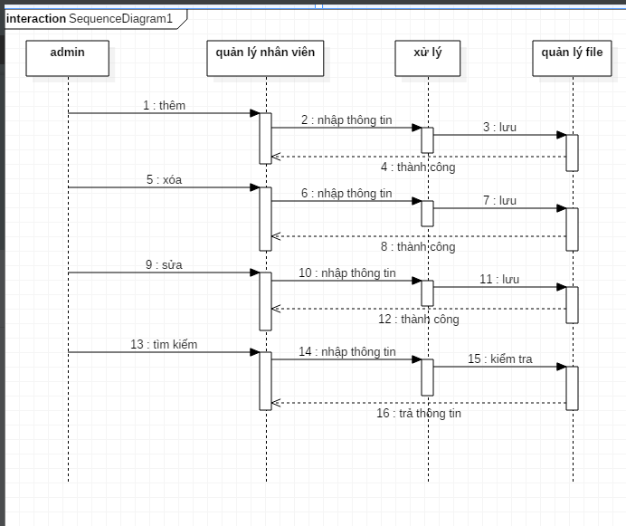
- Quản lý nhân viên:

- Quản lý khách hàng
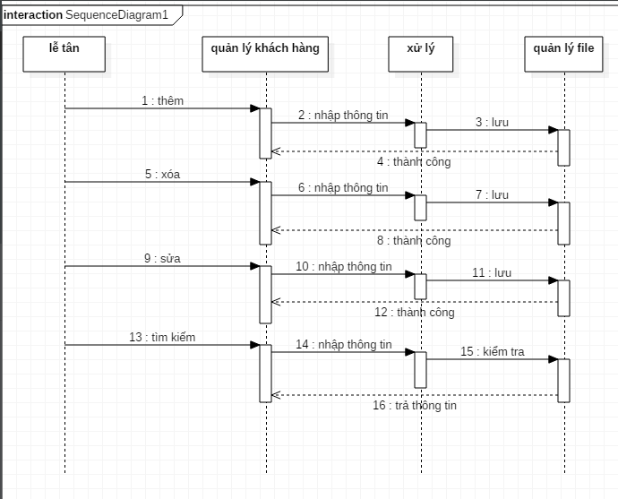

- Quản lý dịch vụ:
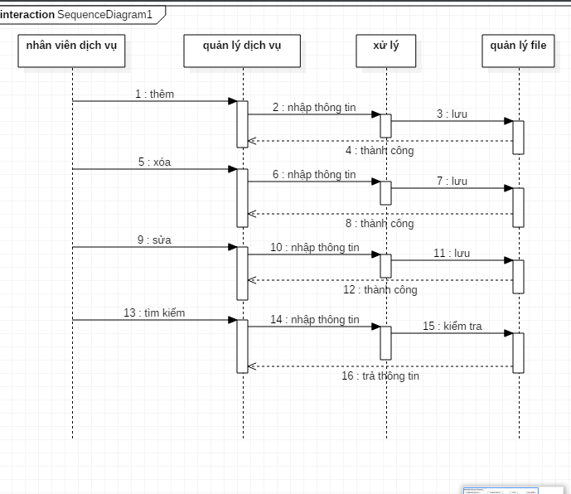
- Quản lý phòng:

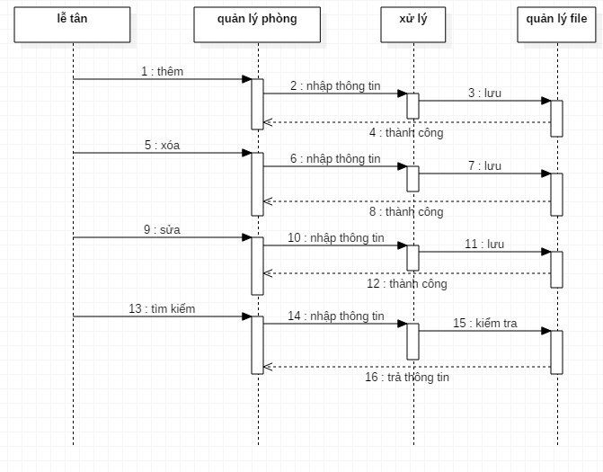

UsecaseDiagram
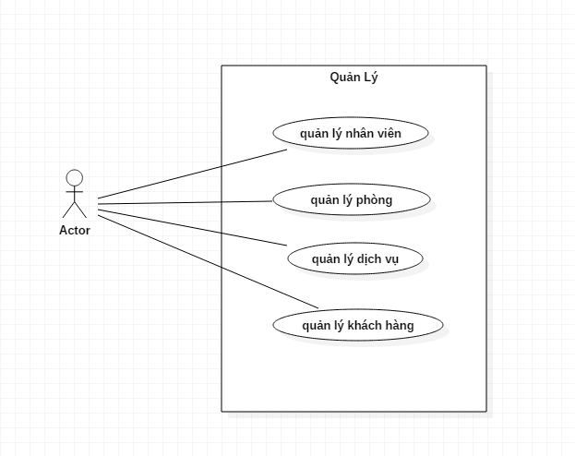

ActivityDiagram
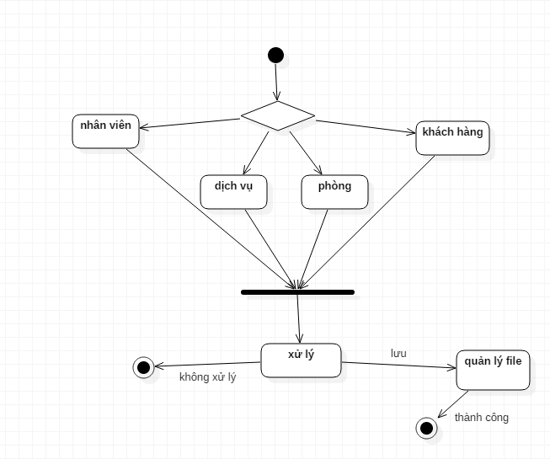

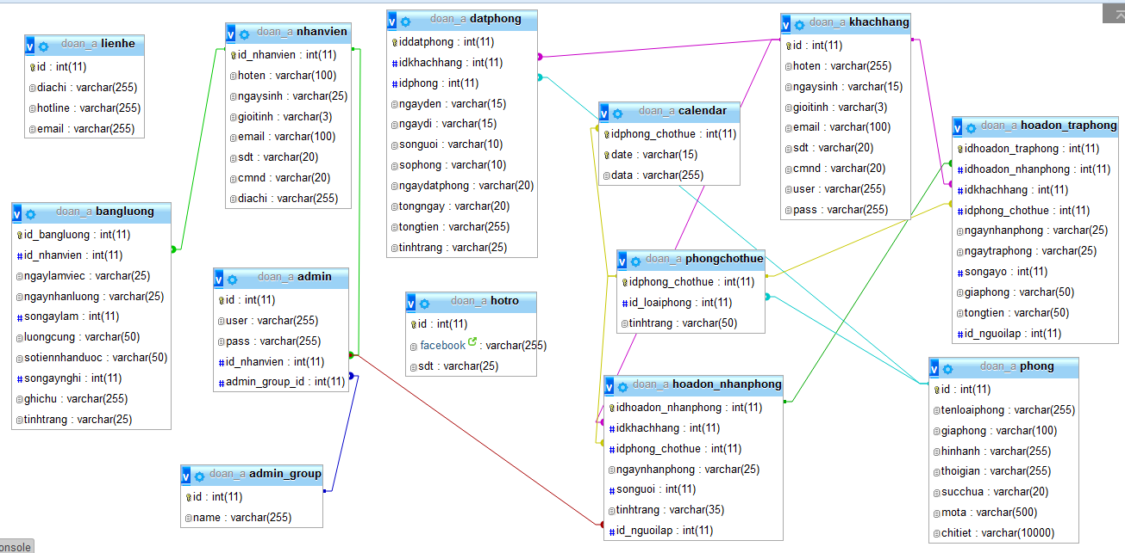

Xây dựng website quản lý khách sạn bằng ngôn ngữ PHP

Đây là giao diện của website khách sạn.
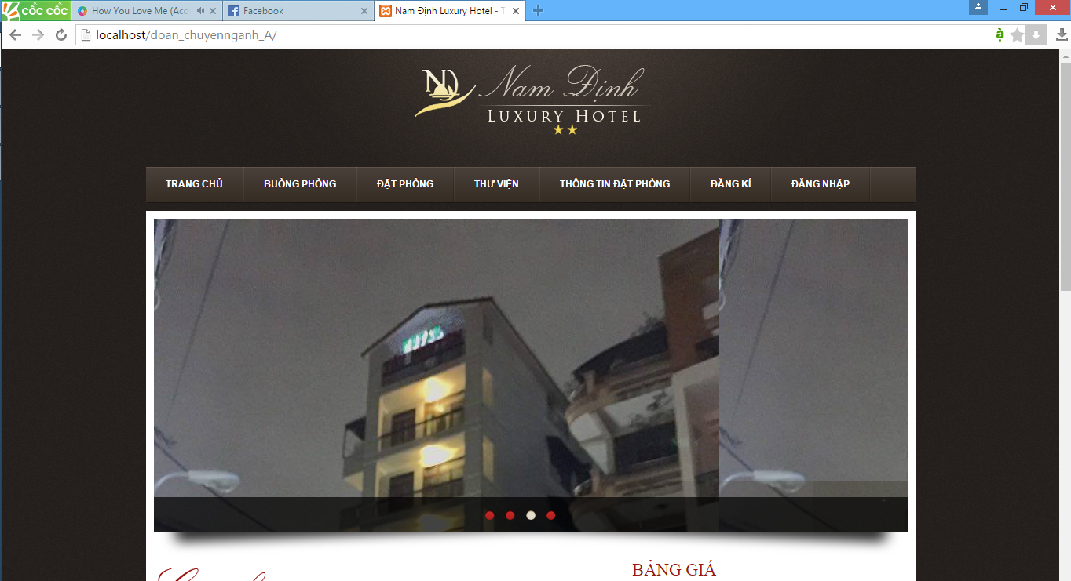
Giao diện trang chủ sẽ cho người dùng biết được thông tin và lịch sử khách sạn mà họ muốn đặt phòng.
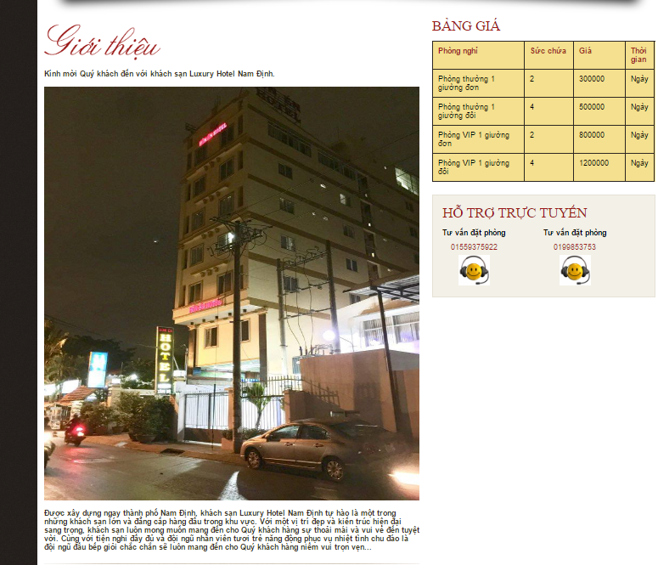
Giao diện buồng phòng khách hàng sẽ biết được thông tin giá cả các phòng mà họ muốn đặt, thông tin chi tiết từng phòng.
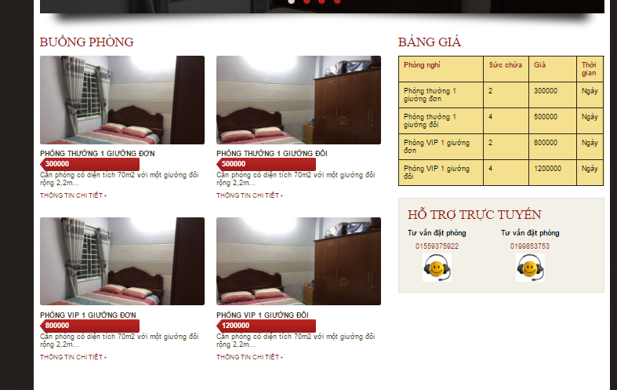
Bên cạnh đó website còn có mục Thư viện nơi khách hàng có thể xem những hình ảnh về khách sạn.
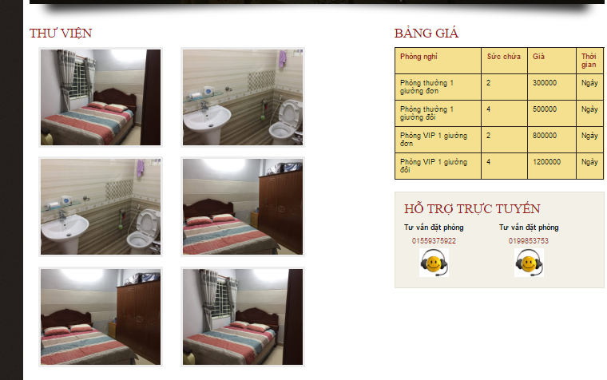
Để có thể đặt được phòng thì khách hàng phải đăng ký mình là thành viên của khách sạn mới có thể đặt phòng được.
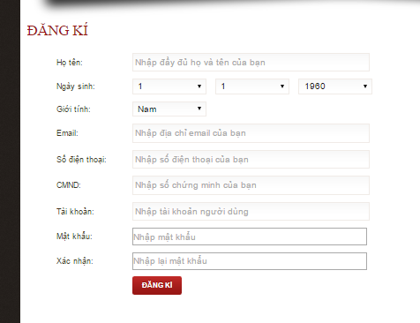
Sau khi đăng ký thành công thì khách hàng chỉ cần vào đăng nhập giành cho khách hàng, có thể đặt được phòng mà họ mong muốn.
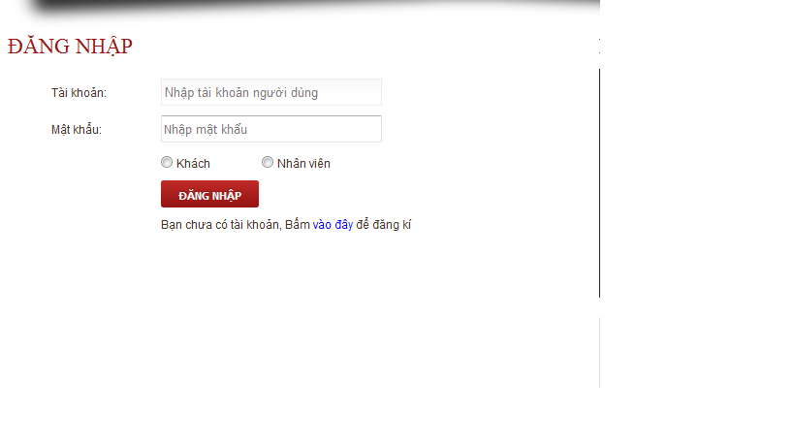
Khi đăng nhập khách hàng có thể coi được hai mục Đặt phòng và Thông tin đặt phòng. Khách hàng có thể đặt phòng theo yêu cầu (Ngày đến phải lớn hơn hiện tại và bé hơn ngày đi ).
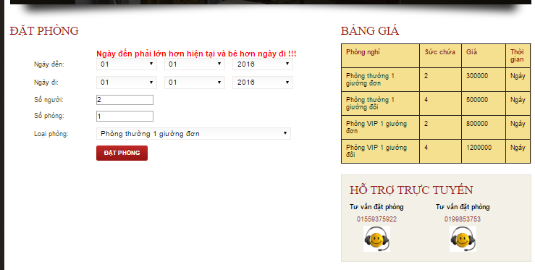
Đặt phòng thành công khách hàng có thể xem lại thông tin mà mình đã đặt bên mục Thông tin đặt phòng, nếu không vừa ý có thể xóa và chọn lại.
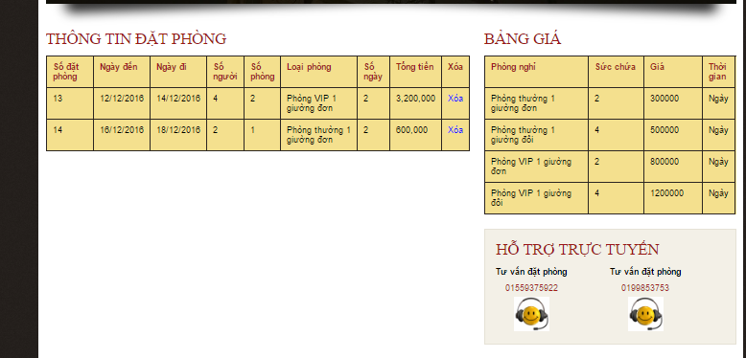
Sau khi hoàn thành có thể đăng xuất khỏi tài khoản để bảo mật được thông tin.
Đây là giao diện của website Admin.
Website này sẽ người Admin có thể quản lý tất cả các thông tin của khách. Bước đầu để vào thì Admin cần phải đăng nhập tài khoản của mình. Với tài khoản đăng nhập là Admin.
Sau khi đăng nhập thành công với tư cách là nhân viên. Giao diện của admin sẽ hiện ra. Admin có thể thực hiện đầy đủ các chức năng như (Bảng điều khiển, quản lý khách hàng, phòng, quản lý đặt phòng, quản lý hóa đơn, quản lý nhân viên, quản trị và hỗ trợ và liên hệ.)
Giao diện bảng điều khiển, nơi thống kê nhân viên, số phòng, số khách hàng. Những thông tin cần Admin xử lý và đã xử lý rồi.
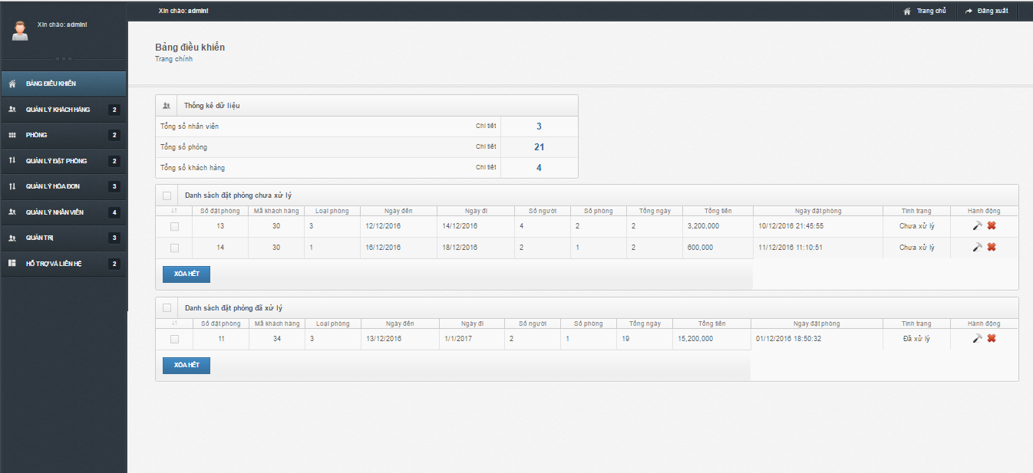
Giao diện quản lý khách hàng có hai mục là danh sách khách hàng và thêm khách hàng.
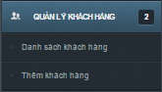
Ở mục danh sách khách hàng, Admin có thể thấy những thông tin mà đã đăng ký để đặt phòng. Bên cạnh đó Admin có thể cho người nào tham gia, chỉnh sửa thông tin khách hàng hoặc có thể xóa khách hàng khỏi thành viên của khách sạn.
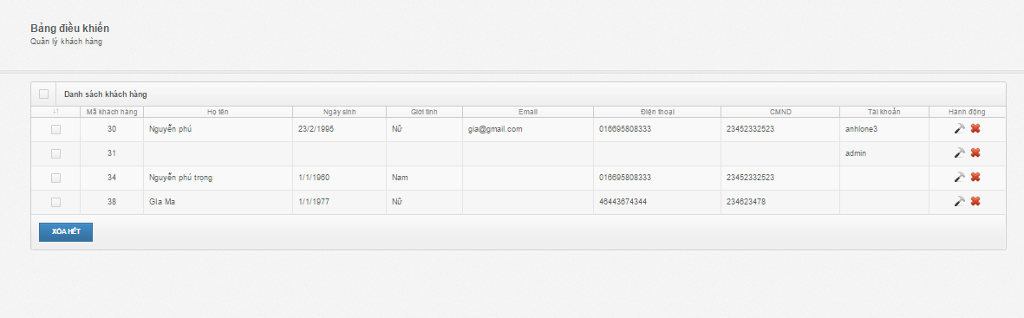
Bên cạnh đăng ký thành viên qua website, khách hàng có thể đăng ký thông tin của mình với Admin ngay tại khách sạn.
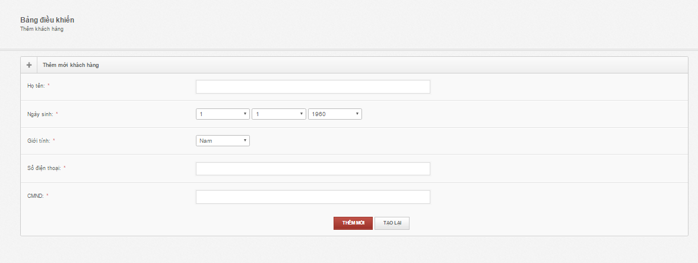
Giao diện phòng sẽ có phòng và thêm phòng.
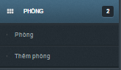
Mục Phòng, nơi mà Admin có thể theo dõi các phòng, mã phòng và tình trạng phòng để có thể thông báo cho khách hàng như phòng trong tình trạng tốt hay đang sửa chữa.
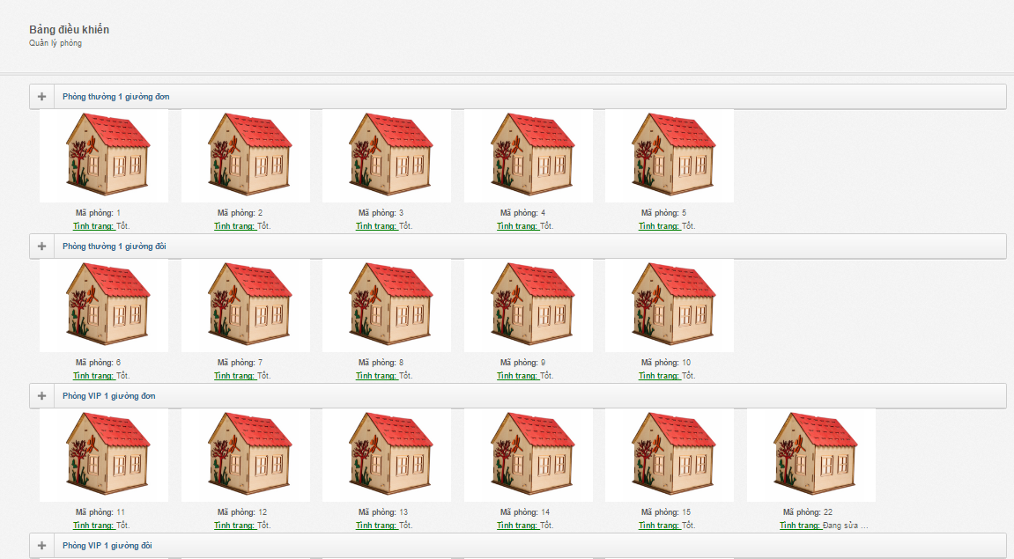
Mục thêm phòng, Admin có thể chỉnh sửa thông tin phòng hay thêm phòng mới.
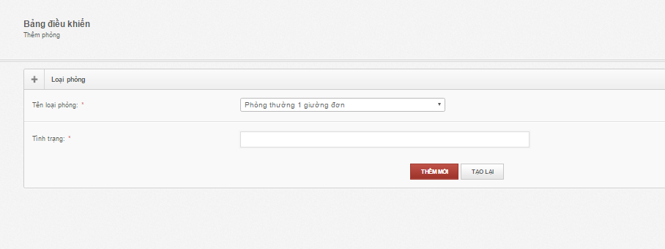
Giao diện quản lý đặt phòng gồm danh sách đặt phòng và thêm đăt phòng.
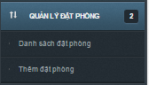
Ở mục danh sách đặt phòng thì Admin sẽ là người duyệt những phòng đã được đặt, những trường hợp đã xử lý là đã thanh toán và chưa xử lý là chưa thanh toán.
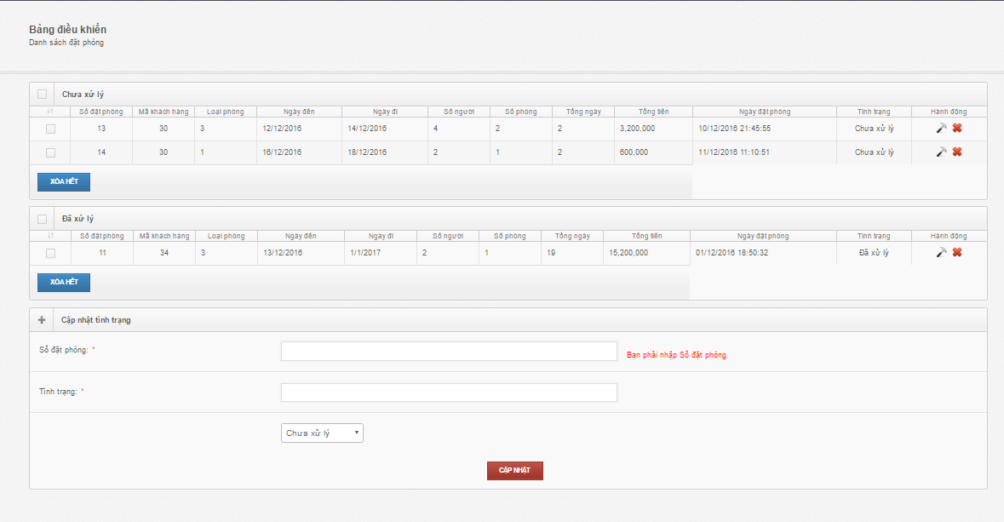
Mục thêm đặt phòng Admin sẽ điền thông tin khách hàng để cập nhật thông tin và sẽ lưu vào database.
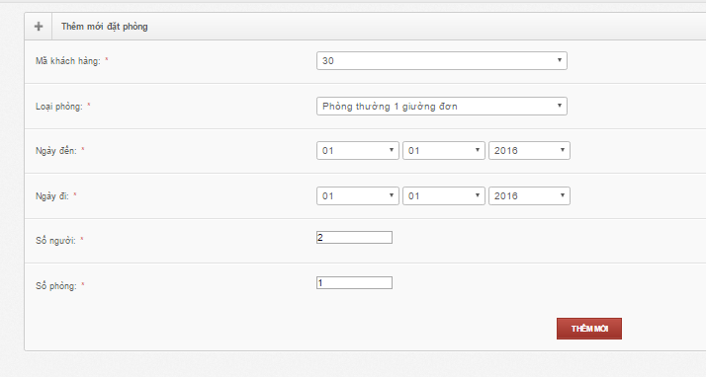
Giao diện quản lý hóa đơn sẽ gồm những mục hóa đơn nhận phòng, thêm hóa đơn nhận phòng và hóa đơn trả phòng.
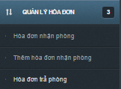
Mục hóa đơn nhận phòng Admin sẽ biết được khách hàng và ở phòng số mấy để có thể dễ dàng thanh toán, chưa xử lý là khách hàng đang còn ở, đã xử lý là khách hàng đã tính tiền rồi.

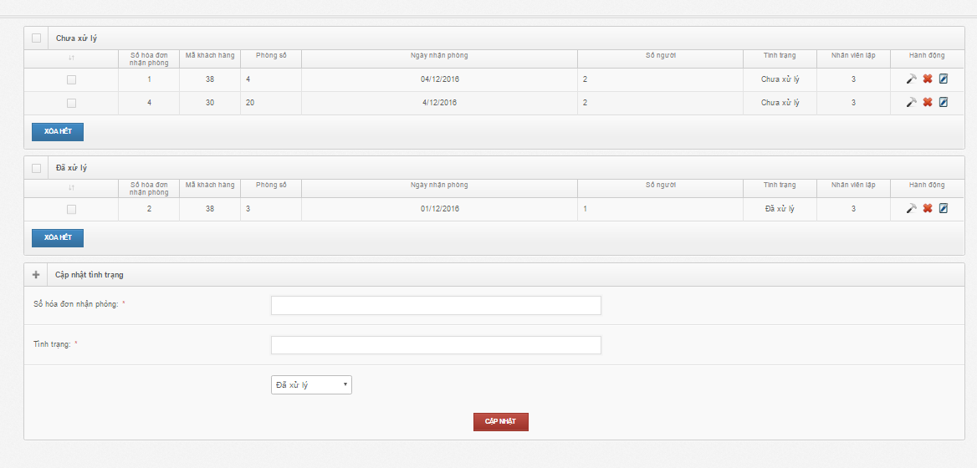
Mục thêm hóa đơn nhận phòng, Adim có thể thêm hóa đơn phòng.
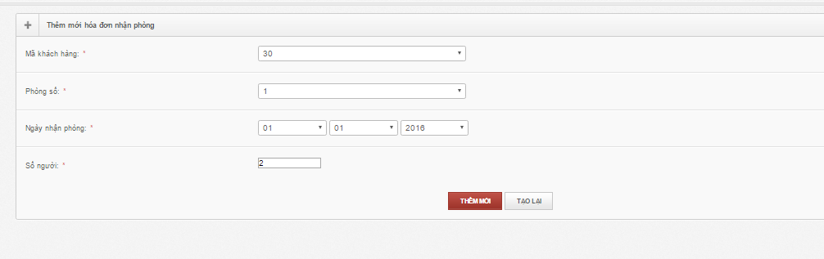
Ở mục hóa đơn trả phòng thì phòng nào chưa thanh toán sẽ hiện thông tin phòng đó lên.
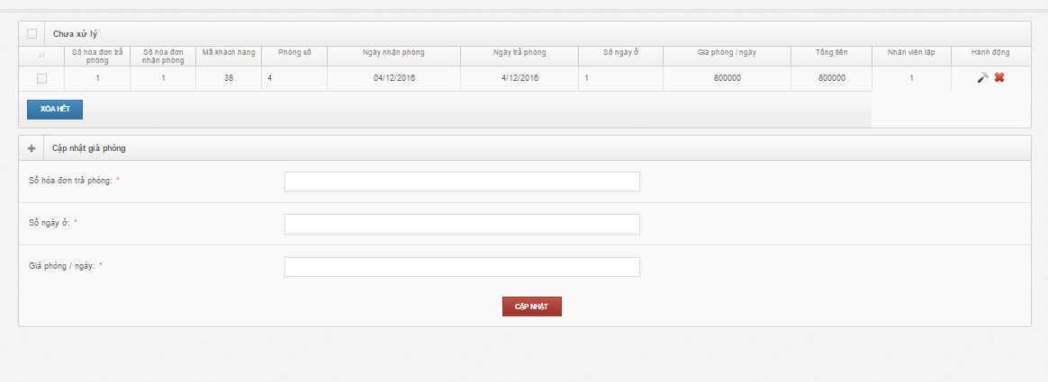
Giao diện quản lý nhân viên gồm danh sách nhân viên, thêm nhân viên, bảng lương nhân viên và tính lương.
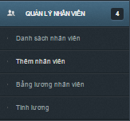
Mục danh sách nhân viên, Admin có thể kiểm soát khách sạn mình có bao nhiêu nhân viên thông qua mục này.
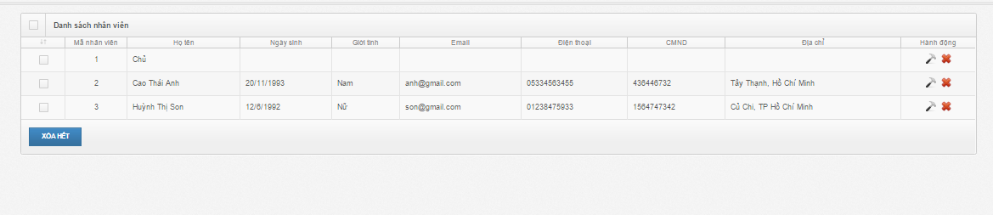
Mục thêm nhân viên, Admin có thể thêm thông tin nhân viên của mình.
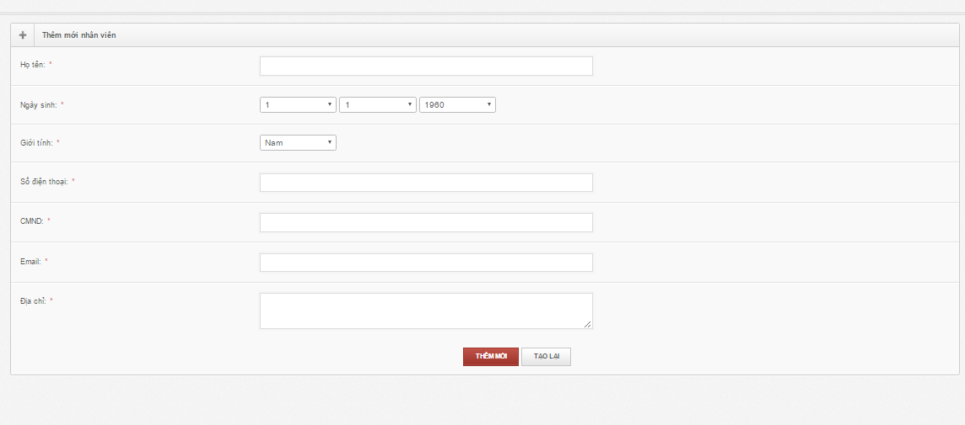
Mục bảng lương, Admin sẽ biết được ai đã nhận lương và ai chưa nhận được lương.
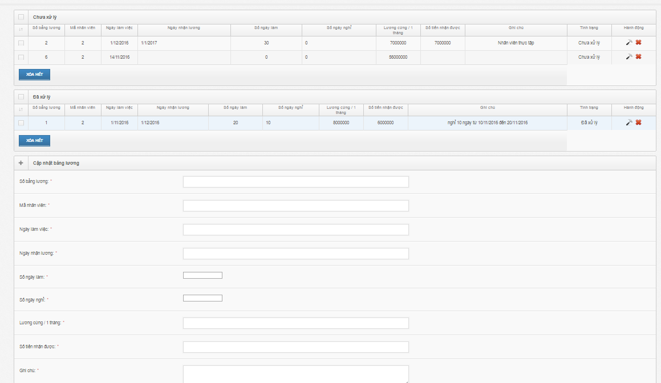
Mục Tính lương cho nhân viên, nơi Admin muốn trả lương cho nhân viên bao nhiêu, nó sẽ cập nhật vào bảng lương.
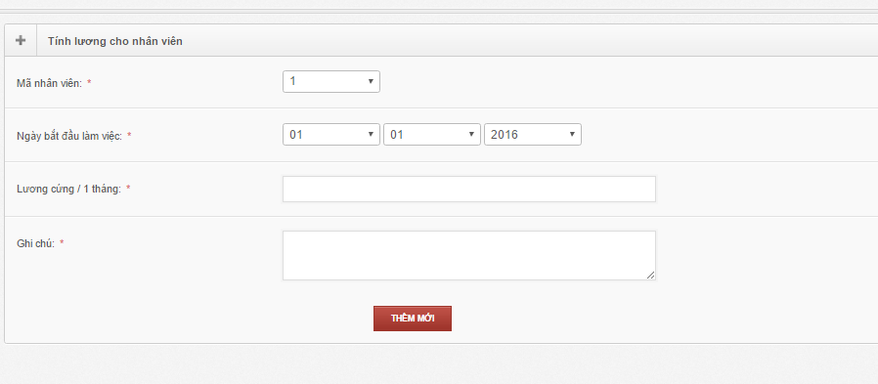
Giao diện quản trị gồm tài khoản nhân viên, nhóm tài khoản, thêm tài khoản nhân viên.
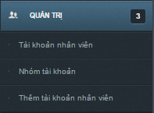
Mục tài khoản nhân viên, Admin có thể biết được có bao nhiêu tài khoản, bao gồm chính mình, nhân viên và khách hàng, và có thể cập nhật theo nhóm tài khoản mà Admin muốn.
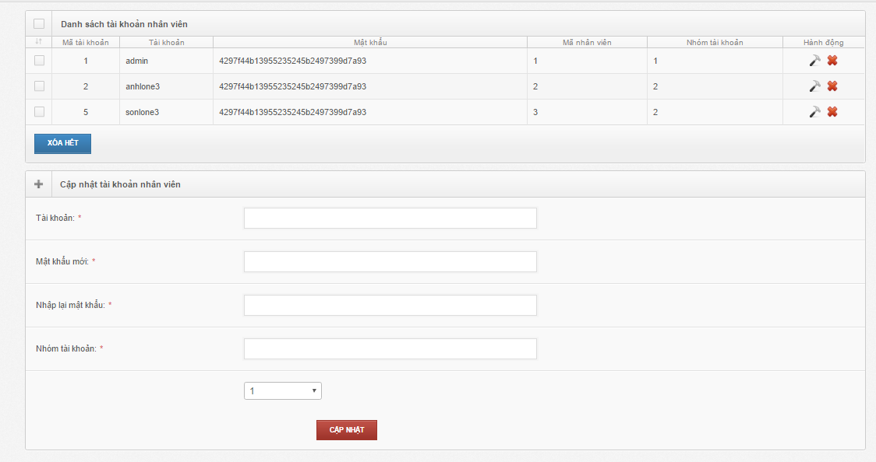
Mục nhóm tài khoản sẽ chia ra 2 nhóm, 1 là của Admin và 2 là của nhân viên.
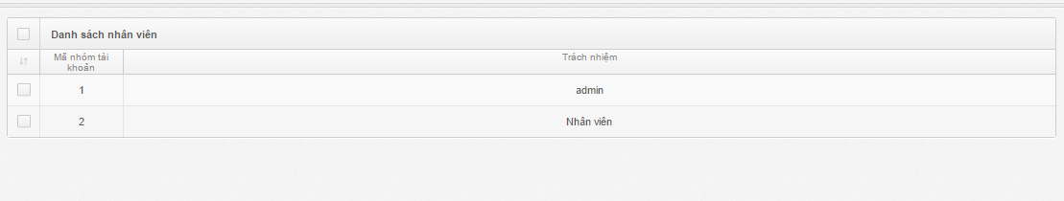
Mục thêm tài khoản nhân viên, nơi Admin sẽ thêm thông tin của nhân viên chọn nhóm tài khoản, và cung cấp tài khoản, mật khẩu cho nhân viên để đăng nhập.
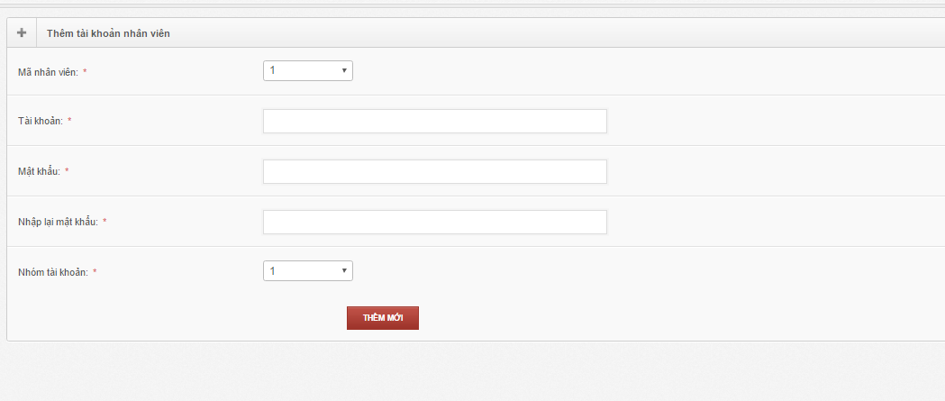
Giao diện hỗ trợ và liên hệ gồm mục hỗ trợ và liên hệ.
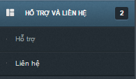
Mục hỗ trợ, sẽ cung cấp thông tin người giúp đỡ khi khách hàng gặp khó khăn, khách hàng có thể liên lạc qua facebook hoặc số điện thoại.
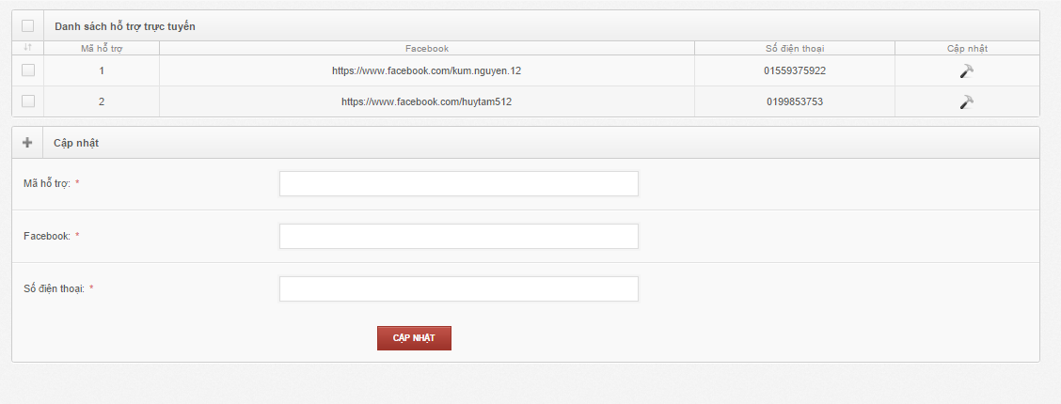
Mục liên hệ sẽ cung cấp địa chỉ, đường dây liên hệ nóng của khách sạn.
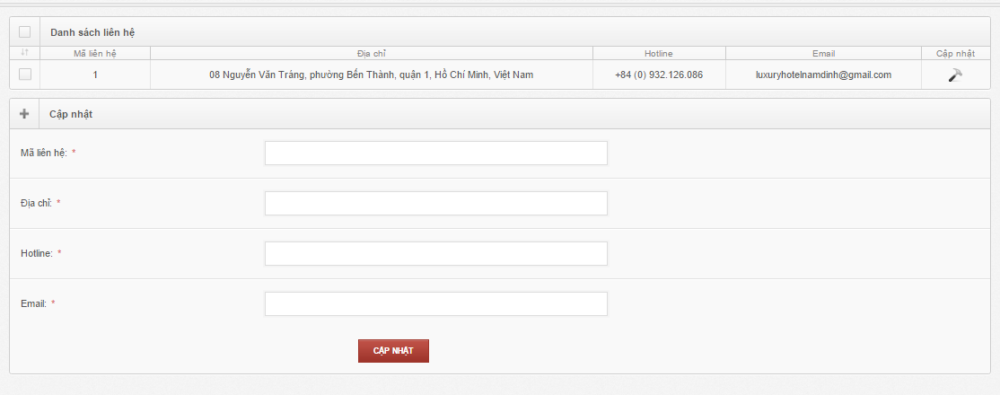
Bên cạnh website Admin, mỗi nhân viên cũng sẽ được đăng nhập vào tài khoản với mật khẩu đã được cung cấp cho mỗi nhân viên.
Giao diện của nhân viên giống với giao diện của Admin nhưng sẽ bị giới hạn vài chức năng chỉ có Admin có thể dùng được như chức năng quản lý nhân viên và quản trị.
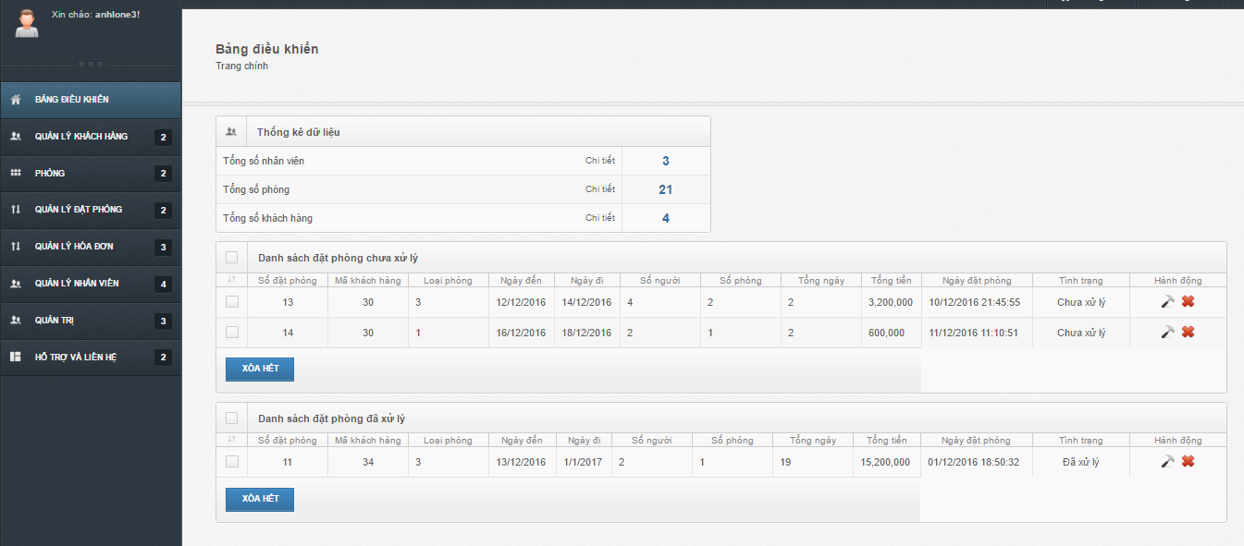

KẾT LUẬN

TÀI LIỆU THAM KHẢO

